Basın bülteni
Solar Energy

Kontrol: Production Power Summit 2023

Fronius Production Power Summit 2023
Güneşli bir gelecek için güç birliği
Wels, 10 Ekim 2023. Fronius’ta 5 Ekim tarihi, tamamen sürdürülebilir ve geleceğe dönük değer yaratma ile ilgiliydi. Ünlü aile şirketi, Avrupa’nın güneş enerjisi sektörüyle birlikte pusulayı 24 saat güneş yönüne çevirmek için“Production Power Summit 2023” fuarı kapsamında vizyonunu sunmuştur.
Geride kalan yıllardaki eğilimler dikkate alındığında, güneş enerjisinin dünya çapında yenilenebilir enerji tedariki konusunda gittikçe büyük bir rol üstlendiği görülmektedir. “İnverterler, fotovoltaik tesislerin kalbi ve beyni olarak geleceğin ana şebekelerinin taşıyıcı bir parçasıdır ve böylelikle kritik bir altyapıdır. Avrupalı üretici olarak, ileriye dönük stratejiler ve teknolojik yeniliklerle bilinçli bir şekilde dikkate aldığımız büyük bir sorumluluğun bizi beklediğinin farkındayız. Bu sebeple de özellikle tedarikçiler, satış partnerleri ve kurulumcularla birlikte Avrupa’nın fotovoltaik sektörünü güçlendirme imkanları hakkında görüş alışverişinde bulunmak bizim için son derece sevindiricidir. Buna ek olarak uluslararası hareket stratejimize uygun olarak, sürdürülebilir büyüme bağlamında sağlam bir temel kurabilmek için sınırlarımızın dışına da bakıyoruz,” diye belirtiyor Fronius International GmbH’nın CEO’su Elisabeth Engelbrechtsmüller Strauß, etkinliğin açılış konuşmasında.
“Avrupa’nın güneş enerjisi piyasasındaki durum birçok şirket için gergin. Biz de bu gerginliği hissediyoruz ve zaten geçtiğimiz yıllarda da zorlukları göğüslemek zorunda kalmıştık,” diye açıklıyor Fronius International GmbH’nın Solar Energy bölümünün pazarlama ve satış global müdürü Martin Hackl ve ekliyor: “Dolayısıyla yapımızı güçlendirmek için doğrudan hedefe yönelik ortak hareketler belirlemek de bir o kadar önemlidir. Bu kapsamda Avrupa yapımı inverterlerin erişilebilirliğini ciddi anlamda artırmak için üretimimizi geniş bir temele yaydık. Fakat bu sadece bir ilk adım. Çünkü sadece tüm sektörün güçlü bilincini arkamıza aldığımızda, Avrupa piyasasına yerel şirketlerde üretilen ürünleri sunmayı başarabiliriz.”

Üretim gücü yükselişte
Fronius, Production Power Summit 2023 fuarında dirençli tedarik zincirlerinin kontrolü için geliştirdiği fikirlerin yanı sıra halihazırda üretim gücünü artırmak için Wels, Sattledt’deki üretim alanının genişletilmesi gibi gerçekleştirdiği önlemleri de sunmuştur. Üretim alanı neredeyse iki katına çıkarılmış ve böylelikle de üretim kapasitesi son iki yılda ciddi anlamda artırılmıştır. Depo kapasitesinin üç katına çıkarılması da ürünlere erişilebilirlik bakımından ilave bir artış saplamaktadır. Buna ek olarak yenilikçi bir lojistik sistemi, iki kata çıkarılan solar üretim hatlarına önceden komisyonlanmış parça paketleri tedarik etmektedir. Modernize edilmiş test merkezinde otomatik son testler ve bir sürekli yüklenme testi uygulanmaktadır. Başarıyla test edilen cihazlar gönderim alanına aktarılmaktadır. Burada yeni bir yüksek raflı depo destek sağlamaktadır. Depolama ve depodan çıkarma işlemleri de yine tamamen otomatik olarak gerçekleşmektedir. Ulusal ve uluslararası gönderim için siparişler tamamlandığı anda, ürünler, kapasitesi iki katına çıkarılan mal çıkış alanına gönderilmektedir. Böylelikle her gün daha fazla inverter yerine ulaştırılabilmektedir.

Avrupa’da güçlü kökler
Etkinliğin sonraki bölümlerinde Fronius, iki ortak şirketin CEO’ları olan TCG Unitech GmbH’dan Thomas Schmalzer’i ve ebm-papst Motoren und Ventilatoren GmbH’dan Bernhard Fischer’i, fotovoltaik endüstrisinde Avrupa değer zincirlerinin esnekliğini artırmanın yollarını tartışmak üzere sahneye davet etmiştir. Bu fırsatta SolarPower Europe’un CEO’su olan Walburga Hemetsberger de sahnede yerini almış ve şunları vurgulamıştır: “Enerji dönüşümü bakımından belirleyici bir noktadayız. Avrupa’nın rekabet edebilirliğini ve enerji güvenliğini korumak için yenilenebilir enerji kaynakları daha hızlı bir şekilde geliştirilmelidir. Bu bağlamda fotovoltaik sistemler ciddi bir role sahip olacaktır. Aynı zamanda Avrupa’da tüm değer zinciri boyunca Avrupalı fotovoltaik üretimini güçlendirmek de gerekmektedir. Bunların arasında örneğin inverter gibi fotovoltaik tesislerin kritik bileşenlerinin üreticileri de yer almaktadır. Avrupa üretim merkezi yine cazip hale getirilmelidir. Avrupalı tedarik zincirlerinin daha fazla esneklik yönündeki çabalarını destekliyoruz. Bu sayede yerel şirketleri güçlendiriyor ve sağlam bir yenilikçilik ruhunu destekliyoruz. Bize göre bu, Avrupa’nın güneş enerjisi sektörünün sözcüsü olarak diğer şirketlere ve tüm topluma karşı bizim görevimiz.”
Fronius International GmbH COO’su Thomas Herndler, Fronius’un operasyon bölümünde halihazırda aldığı önlemleri dile getirmiş ve görüşünü “Avrupalı şirketler tarafından yerel ve uluslararası piyasaların sürdürülebilir ürün tedariki için ortak bir strateji belirlemesi açısından sınır yoktur” olarak ifade etmiştir. Sattledt’teki üretim tesisimizi genişletmenin yanı sıra, Fronius için Orta Avrupa’daki diğer şubelerinde inverter üretmek amacıyla üretim ortaklarıyla da anlaşmalar kurmaktayız. Bu üretimler de elbette Sattledt’teki tesiste geçerli olan kalite kriterleri ve standartlarına göre gerçekleştirilmektedir. Bu iş birliği üretimimizin ölçeklendirilebilirliğini ve esnekliğini daha da artırıyor. Böylelikle daha da ideal bir yapıya ulaşabiliriz ve önümüzdeki yıl aylık olarak 70.000’den fazla inverter üretebiliriz.”

Kıtadan öteye bakış
Fronius bir aile şirketi olarak köklerinin ön Alp bölgesinde olmasından gurur duyuyor ve aynı zamanda dünya çapındaki 37 yan kuruluşuyla çoktan uluslararası bir şirket haline gelmiş durumda. Solar Energy bölümü bu şubelerin 26’sında fotovoltaik piyasasında aktif olarak yer almaktadır. “Uluslararası faaliyetlerimiz geçmişte güçlü bir şekilde büyümemizi mümkün kılmış ve gelecekte de Avrupalı bir üretici olarak bizi güçlendirecektir,” diye açıklıyor Fronius’un CEO’su Elisabeth Engelbrechtsmüller Strauß ve belirtiyor: “Piyasalarımızı dikkatle takip ediyor ve tanıyoruz. İmkanların artışta olduğu gördüğümüz yerlerde konumumuzu güçlendiriyoruz. 2002 yılından beri ABD’nin Indiana eyaletindeki Portage şubemizde faaliyet gösteriyoruz. Şu an bu şubede piyasanın ihtiyaçlarını daha yakından incelemek için yeni bir araştırma ve geliştirme bölümü kuruyoruz. Ürün ve özellikler yerel talepler uyarınca daha da geliştirilmekte ve böylelikle alandaki geliştirme bölümü, özel çözümler üretimi konusunda bir öncü haline gelmektedir. Bir sonraki adım, Portage’de inverterler için özel üretim hatlarının oluşturulması olacaktır. Amerika ve Asya-Pasifik piyasalarına en iyi şekilde tedarik sağlayabilmek için, yerel bir tedarikçi işletme ağı oluşturarak sürdürülebilir bir değer zinciri oluşturmaktayız. Bu “Local for Local” anlayışının hayata geçirilmesi sayesinde şirketimizin uluslararası alandaki esnekliğini ve sağlıklı gelişiminizi destekliyoruz.”

Ortaklığı ve iş birliğini destekler
Hackl, bu stratejik adımların tamamlanması için gerekli olanın, sektörde güçlü bir iş birliği olduğunun altını çiziyor. “Geliştirilmiş üretim kapasitesi sayesinde üretimdeki artışın yanı sıra özellikle iş birliği ve servis bağlamında kaliteye önem vermeye devam ediyoruz. Bu anlayış bizi Fronius Solar Energy olarak 30 yılı askın süredir öne çıkarıyor ve diğer tedarikçilerden farklı kılıyor. Bunun temelini, çoğunlukla Avrupalı tedarikçiler ile uluslararası satış ve kurulum ortaklarından oluşan güçlü bir ağ oluşturmaktadır. Şeffaf iletişim ve karşılıklı güven sayesinde ilişkilerimizi oldukça sürdürülebilir geliştiriyoruz. Bu da sonuç olarak tedarik zincirimizin ve son kullanıcıya kadar ürün erişilebilirliğimizin güvenliğini ve esnekliğini artırmaktadır.“

Fronius’a güvenin
Genel olarak Production Power Summit 2023’te Fronius’un artan rekabet baskısına karşı son derece iyi hazırlandığı görülmüştür. Üretim miktarındaki dengeli artış ile aynı zamanda kalite bakımından yapılan yatırım, şirketi uluslararası piyasada ideal bir şekilde tedarik sağlayabilecek bir pozisyona getirmektedir. Şirket kapsamlı bir uygulama ağı ve sevilen servis çağrı hattı sayesinde müşterilerine farklı başvuru imkanları sunmaktadır. Ürünlerin son derece iyi onarılabilir olması da sürdürülebilirlik ve uzun kullanım ömrü açısından ek avantaj sağlamaktadır. “Her ayrıntısı düşünülmüş portföyümüzle tüketici piyasasına elektrik, ısı, soğutma ve mobilite alanlarının mükemmel bir şekilde kontrol edilmesini sağlayan heyecan verici ’Plug and Use’ çözümleri sunuyoruz. Ürünlerimize yönelik talep aynı yoğunlukta devam ediyor,” diye ekliyor Hackl ve geleceğe umutlu bakıyor: “Tamamıyla hazırız ve bu talepleri karşılayabilecek durumdayız.”

Sözcük sayısı: 1.035
Karakter: 8.512 (boşluklar dahil)

Resimlere genel bakış

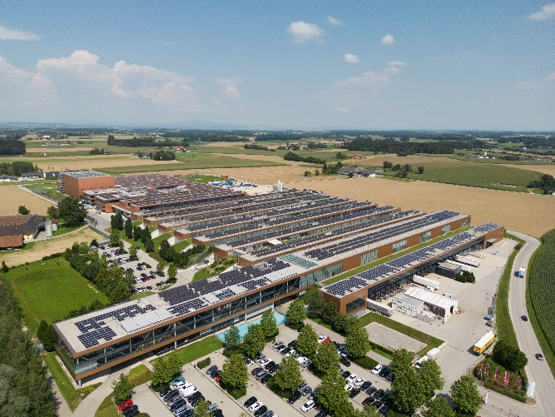 | Sattledt’deki üretim alanın genişletilmesi sonucunda Fronius’un üretim kapasitesi ciddi oranda artmıştır.
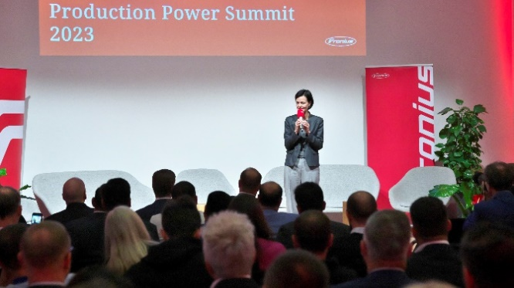 | Fronius International GmbH’nın CEO’su Elisabeth Engelbrechtsmüller-Strauß, Production Power Summit’in açılışını gerçekleştirmiş ve bağımsız bir Avrupalı fotovoltaik endüstrisinin önemini vurgulamıştır.
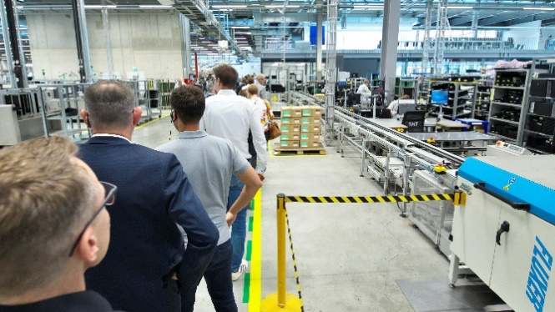 | Yaklaşık 150 ziyaretçi, Sattledt’de Fronius’un artan üretim kapasitesini kendi gözleriyle keşfetmiştir.
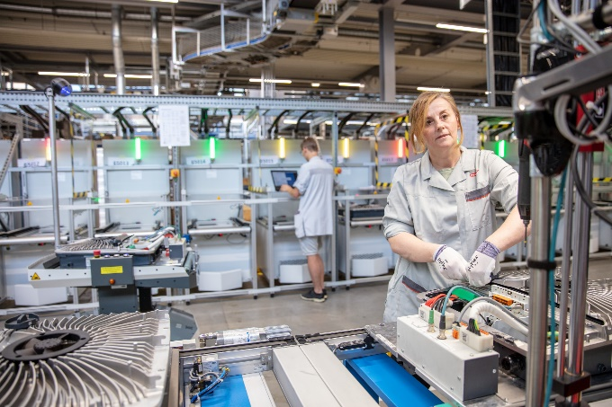 | Fronius GEN24 Plus inverter serisinin üretim hatları iki katına çıkartılmıştır.
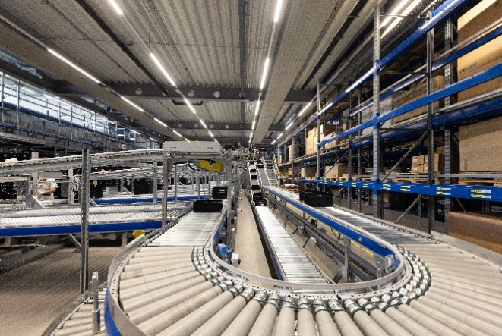 | Son derece modern komisyonlama merkezi de üretim kapasitesine ek destek sağlamaktadır.
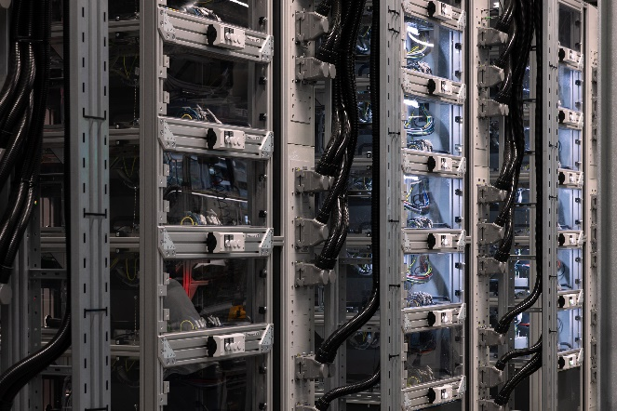 | Modernize edilmiş test merkezinde otomatik son testler ve bir sürekli yüklenme testi uygulanmaktadır.

Fotoğraf hakları: Fronius International GmbH, kopyalanması serbesttir

Business Unit Solar Energy
1992 yılında kurulan Fronius’un Solar Energy bölümü, “Energize your life” sloganı altında güneş enerjisinin uygun maliyetli ve akıllıca depolanabildiği, dağıtılabildiği ve tüketilebildiği yenilikçi çözümler geliştirmektedir.

Die 1992 gegründete Fronius Business Unit (BU) Solar Energy feiert dieses Jahr ihr 30-jähriges Bestehen. Unter dem Motto „Energize your life.“ entwickeln wir innovative Lösungen, mit denen sich Sonnenenergie kosteneffizient und intelligent erzeugen, speichern, verteilen und verbrauchen lässt. Fronius Solar Energy macht es möglich, 24 Stunden Sonne zu nutzen, und ist so Wegbereiter einer lebenswerten Zukunft, in der erneuerbare Energien zu 100 Prozent den weltweiten Energiebedarf decken. Nachhaltig entwickelt und produziert werden unsere Lösungen komplett in Europa – überwiegend in Österreich. Weltweit ist Fronius Solar Energy mit 26 Niederlassungen vertreten und kann bis dato auf eine Gesamtleistung von mehr als 29 Gigawatt installierter Wechselrichter verweisen. Der Vertrieb erfolgt über ein globales Kompetenznetzwerk aus Installations-, Service- und Vertriebspartnern.

Wir sind Fronius
Mehr als 7.000 Mitarbeiterinnen und Mitarbeiter weltweit, ein aktueller Exportanteil von 87 Prozent und 1.446 aktive Patente: Das sind wir, das ist Fronius. 1945 als regionaler Ein-Mann-Betrieb gegründet, gehören wir heute zu den Global Playern, was unsere 37 internationalen Tochtergesellschaften sowie unser Netzwerk an Vertriebspartnern in mehr als 60 Ländern eindrucksvoll beweisen. Und doch sind wir im Kern immer noch ein Familienunternehmen aus Österreich, das in der Photovoltaik, Schweiß- und Batterieladetechnologie tätig ist. Seit jeher entwickeln wir Produkte und Lösungen für eine lebenswerte Zukunft und bieten unseren Kundinnen und Kunden dabei ein All-in-one-Paket an: von der vorausgehenden Planung und Beratung über das fortlaufende Monitoring bis hin zum bedarfsgerechten Reparaturservice. Wir sind innovativ. Wir sind neugierig. Wir sind Fronius.

Sorularınız için
Fronius International GmbH, Mag. Andrea SCHARTNER,
+43 664 88536765, schartner.andrea@fronius.com,
Froniusplatz 1, 4600 Wels, Avusturya
Muge NASUHOGLU, +90 216 581 59 00, nasuhoglu.muge@fronius.com, Aydınlı Mah. BOSB 3. Sk. No:1, 34953 Tuzla, İstanbul.
Belge kopyası
a1kommunikation Schweizer GmbH, Rüdiger KEMPA,
rke@a1kommunikation.de
Oberdorfstraße 31A, 70794 Filderstadt, Almanya

Fronius International GmbH, Solar Energy bölümünden basın gönderimleri almak istemiyorsanız, lütfen UNSUBSCRIBE yazarak cancellation@fronius.com e-posta adresine gönderin.

